Neo Player Light v0.51

Системные требования:
ZX-Spectrum;
48 Кб памяти;
наличие звуковой платы NeoGS c MP3 декодером на борту.

ПРЕДУПРЕЖДЕНИЯ.
--------------------------------------------------------------------------------------------------------------

Для замены карты сначала нажать клавишу «0» и только потом менять SD карту. Замена карты при проигрывании файла вызовет зависание внутреннего плеера и самой программы.
Выход из программы со сбросом в BASIC 128.

Цветная полоса под названием и версией отображает цветом тип установленного MP3 чипа на плате NeoGS. На правой стороне отображается номер возвращаемый самим чипом.

--------------------------------------------------------------------------------------------------------------

Программа Neo Player Light предназначена для проигрывания файлов MP3 и MOD с использованием звуковой платы NeoGS на компьютере ZX-Spеctrum. Проигрываются все найденные на SD карте MP3 файлы с зацикливанием по кругу. Показывается имя файла только для текущего проигрываемого файла. Поддерживаются длинные имена файлов (только RUS и ENG). Просмотр содержимого SD карты не предусмотрен.
Проигрывание осуществляется со встроенной SD карты. Поддерживаются все разновидности карт (стандартные, микро и мини SD), максимальный объем ограничен спецификацией на SD карточки версии 2.0 и составляет 32 гигабайта. Поддерживаются карты отформатированные для файловой системы FAT 12/16/32.

Работа плеера проверялась с SD картами:
стандартные-емкостью 16 мегабайт (Canon), 1 гигабайт (Transcend, Kingston, A-Data) и 4 гигабайта (Qumo);
микро и мини SD емкостью 1 гигабайт.

Программа состоит из двух частей: внутренний плеер с внешним управлением загружаемый непосредственно на NeoGS и блок управления работающий со стороны компьютера.
Внутренний плеер полностью независим. После запуска на проигрывание из программы можно выйти. Возможно управление путем подачи команды записью в порт GS (смотреть в конце описания).
Блок управления предназначен для подачи команд на внутренний плеер загруженный в звуковую плату и отображения состояния загруженного плеера. Отображается: количество найденных файлов, номер и имя проигрываемого файла, при проигрывании MP3 отображается: время проигрывания, состояние встроенного в MP3-декодер простенького Treble/Bass, Virtual Surround, состояние функции MUTE. При проигрывании MOD отображается длина модуля, текущая проигрывамая позиция и нота.
Управление осуществляется цифрами 0-9, SS+1, SS+5, Space, Enter др.

Управляющие клавиши:
1-перейти к предыдущему файлу
SS+1-перейти к первому файлу предыдущей директории
2-начать воспроизведение файла
3-поставить плеер на паузу
4-остановить воспроизведение
5-перейти к следующему файлу
SS+5-перейти к первому файлу следующей директории
6-уменьшить громкость
7-увеличить громкость
8-включить/выключить Virtual Surround (только для MP3)
9-включить/выключить Treble/Bass (только для MP3)
0-поменять SD карту
Enter-включить/выключить режим MUTE (играть молча) :)
Space-выйти из программы
SS+Z-(Hidden Key, в меню на экране не отображена) переключение режима перезапуска перед воспроизведение нового файла.

Внешний вид плеера
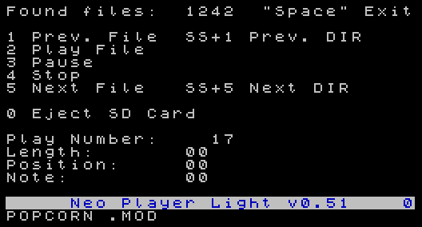
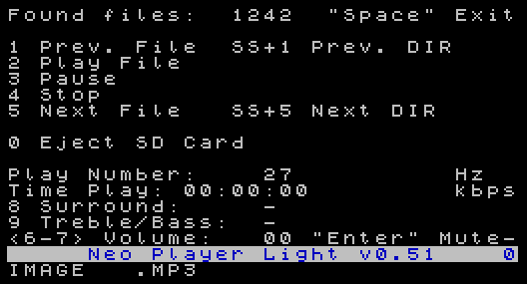
при проигрывании MOD при проигрывании MP3

Вверху указывается количество найденных MP3 и MOD файлов во всех директориях. В связи с тем что плеер занимает и использует одну большую страницу (32 килобайта) максимальное количество файлов найденных на встроенной карточке примерно 6000 штук, количество найденных файлов зависит от количества директорий. Чем большее количество директорий, тем меньше файлов будет найдено. Файлы в корневой директории ищутся в последнюю очередь и возможна ситуация, при большом количестве файлов близком к максимальному, когда файлы корневого каталога будут недоступны.
В середине экрана указывается номер проигрываемого файла, строкой ниже отображается время проигрывания файла. В режиме проигрывания MP3 отображается режим проигрываемого файла (может принимать значения stereo, joint stereo, dual channel, mono), битрейт и частота файла. В режиме проигрывания MOD длина модуля, текущая позиция и нота. Ниже названия программы и версии выводится название текущего файла. Длина выводимого имени до 255 символов, для названия отведена нижняя треть экрана полностью.
Воспроизведение каждого нового MP3 файла начинается с перезапуска MP3 чипа. По умолчанию перезапуск программный для устранения щелчков. При проблемах с MP3 чипом можно переключить на полный сброс чипа, что будет сопровождаться щелчками между воспроизводимыми файлами. Индикация текущего режима сброса осуществляется в правом верхнем углу в надписи «Space». Если надпись имеет вид «Space», то включен режим по умолчанию (программный). Если надпись имеет вид «SPACE», то включен полный сброс.
При первом запуске программы после включения компьютера позиция проигрывания устанавливается на первый найденный файл. Местоположения файлов значения не имеет. Поиск производится по всем директориям любого уровня вложенности.
Проигрывание осуществляется по кругу. После воспроизведения последнего файла осуществляется переход на первый файл.
При переходе к следующему файлу клавишей «5» после последнего файла произойдет переход на первый, при переходе к предыдущему клавишей «1» после первого произойдет переход на последний.
При переходе сочетанием клавиш «SS+1» и «SS+5» директории так же зациклены по кругу, воспроизведение начинается с первого файла в директории. Переход не будет осуществляться, если найдена одна директория с файлами или файл только один.
По клавише «Space» осуществляется сброс компьютера с выходом в Basic128. Если на звуковой плате запущен загруженный плеер, то при повторном запуске программы будет отображено состояние плеера. Выходить из программы сбросом компьютера не рекомендуется, так как воспроизведение может остановиться из-за попадания сброса в цикл обмена между программой и внутренним плеером.
При запуске программы и удержании клавиши «SS» принудительно загружается внутренний плеер на звуковую плату. При не нажатой клавише SS программа пытается обнаружить загруженный плеер и установить с ним связь.
При запуске программы и удержании клавиши «CS» на Пентагоне v2.2 программа будет запущена при отключенном турбо режиме. По умолчанию и не нажатой клавише программа запустится с включенным турбо режимом.

Внешнее управление внутренним плеером.

При загруженном внутреннем плеере возможно управление посредством записи команды в порт GS (адрес порта=187) из любой программы или из Бейсика.

Коды управления:
0-перезапустить внутренний плеер
1-перейти на предыдущий файл
2-запустить воспроизведение
3-пауза
4-стоп
5-перейти на следующий файл
6-изменить состояние Treble/Bass
7-изменить состояние Virtual Surround
8-увеличить громкость на 0,5 децибела
9-уменьшить громкость на 0,5 децибела
10-включить или выключить громкость
24-перейти к предыдущей директории
25-перейти к следующей директории

Команды исполняются сразу после записи в порт. Другие значения к записи в порт не рекомендуются, так как являются много байтовыми.

